今日动态

2023.4.18 星期二 天气 晴

**今日主题：我运动 我健康**

1. **来园情况**

出勤：今天1位小朋友请假！

**二、集体活动：健康《我会保护我自己》**

这是一节关于运动中怎样保护自己身体的健康活动。运动中的自我保护，首先要做好运动前的准备（运动时的服装，选择运动场地，什么情况下不能到户外运动等），然后了解运动前要进行热身运动，运动中需要注意什么，最后了解运动后可以做什么。本次活动主要是让幼儿根据自己的已有经验与同伴进行讨论，从而了解到如何在运动中保护自己，以及运动中自我保护的重要性。

今天基本上所有的小朋友都能够坐端正仔细观察图片，了解运动中保护自己的方法。其中张奕涵、章昕媛、王若鑫、王秋瑶、李璟睿、小朋友会积极大胆举手，表述自己看到的内容和自我保护的小经验；宗韫玉、丁曼婷、王诺婉、申晓文、冯欣、谭沁、徐筱晞、李慕妍、郑书韵、胡奕可、蒋翊晗、王知霖、徐梓赫、谌睿、许诺言、周艺天、张悦威、王楷博。小朋友也能够通过别人的分享学习小知识。

**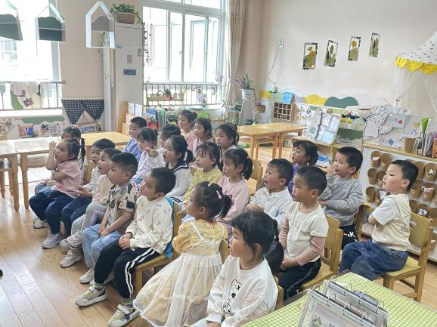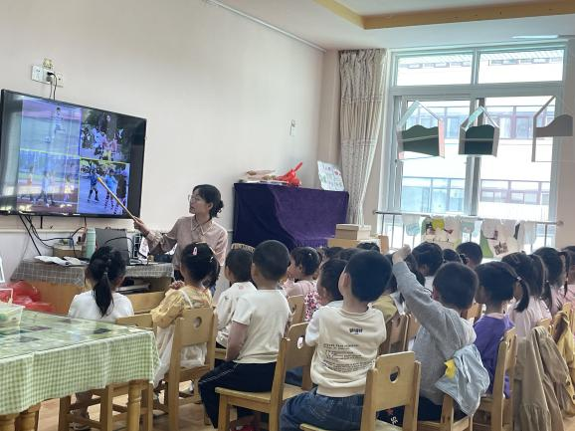**

**三、区域游戏**

|  |  |
| --- | --- |
| IMG_4767 | IMG_4769 |
| 今天的积木都不太够用啦，我们的建筑越来越大了。 | 我来帮你一起固定吧。 |
| IMG_4768 | IMG_4770 |
| 我们做了一大家子的菜，快来品尝一下吧。 | 我是小朋友，你是大灰狼。大灰狼来了，我要赶紧跑啦。 |
| IMG_4771 | IMG_4772 |
| 骆驼棋，我选择绿色，你呢？ | 我今天用灰色彩泥捏出了小企鹅。 |

**四、户外活动**

今天我们进行了户外混龄游戏，现在大家的安全意识都有一些提高啦，大多数小朋友都能够选择自己喜欢的区域进行游戏，其中周艺天、谌睿小朋友也要学会慢慢走，不要奔跑哦，这也是自我保护的方法呢。

**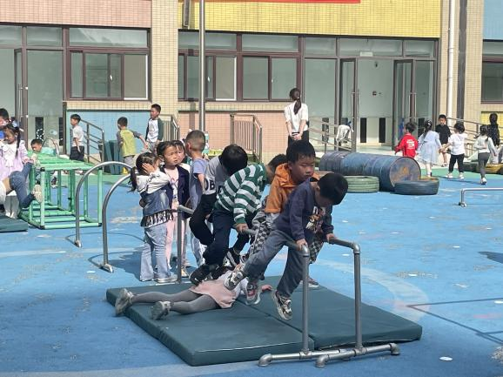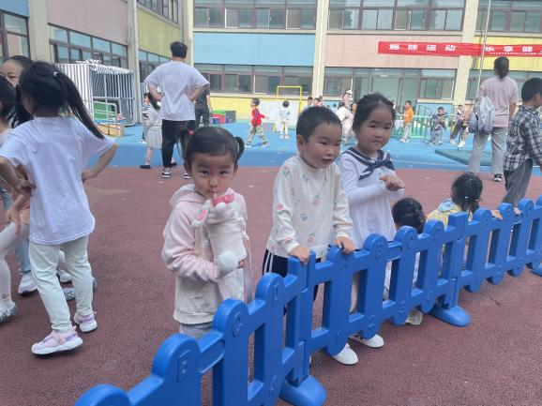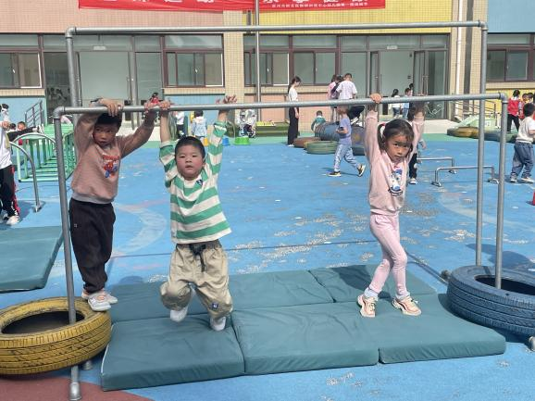 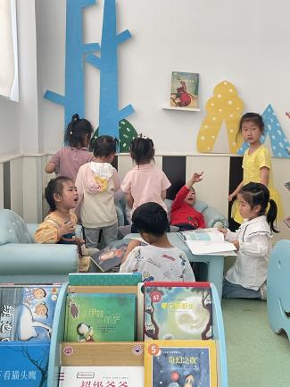**

**五、生活活动**

**午餐情况：**今天吃的是胗肝炒芹菜、包菜炒豆干，喝的是菌菇汤。

**光盘的有：**杨易、徐筱晞、申晓文、阴少帅、谌睿、周艺天、徐佳伊、胡奕可、王若鑫、张奕涵。

**午睡情况**：今天张悦威、丁曼婷、蒋翊晗、宗韫玉、章昕媛、许诺言小朋友睡得比较晚哦~

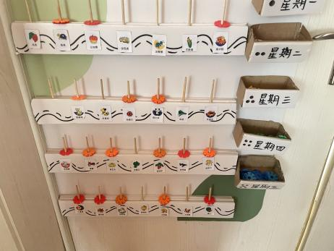

**六、温馨提示**

1.最近天气炎热，请注意给小朋友们穿合适的衣物哦！